Муниципальное общеобразовательное учреждение
Белогостицкая средняя общеобразовательная школа

Исследовательская работа на тему:

«Изучение видового состава лекарственных растений Белогостицкого лесного массива»

Автор работы:
Фастова Алиса – обучающаяся
6 класса МОУ Белогостицкая СОШ
Руководитель: Герасимова Ирина
Владимировна - учитель химии и биологии

2023 год
Оглавление

1.Введение …………………………………………………………… . …...3

2. Основная часть ……………………………………………………………3

2.1. Обзор литературы …………………………………………………… 3

2.1.1. Общая характеристика леса………………………………………...3

2.1.2. Из истории лекарственных растений……………………………….4

2.2. Методы исследований …………………………… ………………… 5

2.3. Результаты исследований ……... ……………………………… ……5
2.3.1. Фармакологические свойства, биологические и
экологические характеристики лекарственных растений лесного массива…………………………………………………………………………5
2.3.2. Видовой состав лекарственных растений……………………… 10
2.3.3. Результаты анкетирования ………………………………………11

2.4. Выводы…………………………………………………………. ……..12

3. Заключение ………………………………………………………… ……..12

4.Литература…………………………………………………………………..13

5. Приложения ……………………………………………………………….14
Приложение №1. Анкетирование ………………………………………14
Приложение №2. Определение лекарственных растений………………14
Приложение №3. Лекарственные растения ……………………………...15

.

- Введение
Не так давно наши современники считали лекарственные растения пережитком глубокой старины. Действительно, в наш век научно-технической революции мало кто доверит свое здоровье пучку сушеных трав, в чудодейственные силы которых слепо верили наши бабушки и прабабушки. Но все-таки многие лекарственные растения и по сей день дарят здоровье десяткам поколений. Они широко используются в современной медицине и продолжают исцелять больных.
Актуальность. Лекарственные растения обладают одним неоценимым преимуществом перед искусственно созданными препаратами. Они являются живыми организмами и синтезируют вещества, физиологически более близкие по сравнению с полученными на химических предприятиях. Мне захотелось узнать о лекарственных растениях моей родины как можно больше.
Проблема. Неизвестно какие виды лекарственных растений встречаются на территории Белогостицкого лесного массива.
Цель: изучить видовой состав лекарственных растений Белогостицкого лесного массива и выяснить уровень их использования населением.
Задачи:
- Изучение видового состава лекарственных растений данной местности.
- Изучение экологических особенностей лекарственных растений.
- Используя научную литературу изучить фармакологическое действие лекарственных растений.
- Проведение анкетирования среди населения.
Гипотеза: если предположить, что лекарственные растения эффективны и безопасны в применении и к тому же доступны для людей, то изучение лекарственных растений родного края является актуальным и целесообразным.
Объект исследования: лекарственные растения Белогостицкого леса.
Предмет исследования: видовое разнообразие лекарственных растений
Дата и место проведения: работа проводилась в Белогостицком лесном массиве с 03.06. 2023 по 27.10. 2023.

2. Основная часть
2.1. Обзор литературы
2.1.1. Общая характеристика леса..
Белогостицкий лес - это искусственно созданный биогеоценоз. Он был заложен в 1942 году. Сосновый лес находится при въезде в с.Белогостицы, Семибратовского поселения Ростовского муниципального района в 500 м к юго-востоку от МОУ Белогостицкая СОШ. Площадь его составляет 6,1 га. Земельные угодья являются собственностью Ростовского лесничества.
Характер рельефа: равнина. Почвы: дерново- подзолистые.
Возраст леса, если считать с года посадки – 66 лет + 6 лет = 72 года (6 лет - это возраст саженцев сосны, которыми проводилась посадка). По высоте сосен и толщине ствола, можно судить об условиях местообитания. То есть о соответствии места произрастания экологическим «запросам» вида. Это качество называется специальным термином «бонитет». Наш лес соответствует I классу бонитета - это высокоствольный лес в лучших условиях местообитания, насаждения этого класса более продуктивны.
Данный объект выполняет рекреационную, защитную, лечебную, эстетическую функции, испытывая колоссальные и никак не регулируемые антропогенные нагрузки. Лес является частью экологической тропы, заложенной обучающимися Белогостицкой школы.

2.1.2. Из истории лекарственных растений.
«Медицина есть искусство подражать целебному воздействию природы» Гиппократ.
Лекарственные растения использовались в лечебных целях с глубокой древности. Не одно тысячелетие травы служат человеку. С давних времен растения были не только источником питания людей, получением орудий труда, одежды, но и прекрасным средством от болезней. Уже в первобытном обществе люди знали болеутоляющие свойства семейства пасленовых, растения, действующие на пищеварительный тракт и даже наркотические.
Врачевание всегда было доходным занятием, поэтому лекари принимали меры к тому, чтобы людей, знающих лечебные свойства трав, было поменьше. Желающих заняться этим делом всячески отпугивали, окружая свое ремесло таинственностью. Сбор, изготовление лекарств и лечение сопровождались магическими приемами и заклинаниями. В средние века знахари принимали пациентов в мрачных пещерах или хижинах, украшенных черепами, черными кошками, совами. Когда давали лекарство, шептали страшные заклинания, а чтобы заставить других людей отказаться от самостоятельных поисков трав, о вполне безобидных растениях сочиняли полные ужасов легенды. На Руси сбор трав приурочивался к дню Аграфены-купальницы (6 июля по новому стилю). У сборщиков этот день зовется «Аграфена — злые коренья». Массовое цветение трав совпадало с этим днем и следующим за ним днем Ивана Купалы (7 июля) — временем сбора волшебных трав. В праздновании дня Ивана Купалы соединились христианские и языческие верования. Иван — Иоанн Креститель, который «купал», т. е. крестил Христа, и Купала — языческий бог, которому в древние времена «благодарения и жертвы в начале жатв приносили». По народному поверью, собранные в этот день травы обладали особой целительной силой. Параллельно с народной медициной рациональные приемы сбора лекарственных растений разрабатывались научной медициной. Интересны в этом отношении рекомендации Авиценны (XI в. н. э.): «Листья надо срывать после того, как они полностью приобретут свойственный им объем и форму и останутся в таком виде некоторое время, но прежде, чем они изменят окраску и сломаются. Семена следует собирать после того, как тело их окрепнет и когда их покинет незрелость и водянистость, а что касается корней, то их следует брать до того, как начнется листопад. Цветки следует собирать после полного их раскрытия.
Уже выдающийся древнегреческий врач и мыслитель Гиппократ описал 236 растений, которые применялись в медицине того времени. Среди них белена, бузина, мята, миндаль и другие.
Гиппократ считал, что в соках лекарственных растений оптимально сочетаются биологически активные, органические и минеральные вещества, чудодейственно влияющие на организм человека. Поэтому он рекомендовал употреблять растения в том виде, в каком создала их природа. Издавна возделыванием и применением лекарственных растений интересовались даже цари и князья. В начале XVII в. при Алексее Михайловиче был создан Аптекарский приказ, снабжавший двор и армию травами.
Петр I приказал создать аптекарские школы и огороды - первые плантации лекарственных растений.
Многое изменилось с тех пор, но интерес к целебным травам не угас - наоборот, сейчас он особенно велик. В наше время люди все чаще прибегают и к помощи фототерапии - научнообоснованному лечению лекарственными растениями, и к народному снадобьям. Соки, отвары, настои принятые внутрь, наружные примочки и ополаскивания помогают больному организму справиться со многими недугами, избавиться от страданий. Лекарства лесной аптеки ускорят заживания ран, останавливают кровотечения, исцеляют больное сердце, восстанавливают утраченный аппетит, улучшают пищеварение, излечивают язву желудка, повышают тонус жизни. Порой они помогают в тех случаях, когда даже медицина оказывается бессильной.
В современной медицине лекарственные растения не только не утратили своих позиций, но привлекают к себе все более пристальное внимание ученых. Из более чем 3000 препаратов, применяемых отечественной медициной, 40% вырабатываются из лекарственных растений. С каждым годом число их увеличивается. Лекарственным растениям нередко отдают предпочтение в связи с их небольшой токсичностью и возможностью длительного применения без проявлений побочного действия.
2.2. Методы исследований
1. Анализ литературных источников.
2. Описание лекарственных растений.
3. Анкетирование. (См.приложение №1.)
4. Определение лекарственных растений. (См.приложение №2.)
2.3. Результаты исследований.
2.3.1. Видовой состав, биологические и экологические
характеристики лекарственных растений лесного массива.
В 2023 году во время летнего школьного лагеря мною были изучены лекарственные растения, их морфологические и биологические особенности.
Анализ флоры лекарственных растений показал, что в нашем краю произрастает 18 видов лекарственных растений относящихся к 16 семействам, 18 родам.

Самым распространенным лекарственным растением является «царица» леса – это сосна обыкновенная.

Фармацевтическая характеристика сосны обыкновенной

Вид: Сосна обыкновенная

Международное научное название Pinussylvestris
Сырье – почки сосны

Сосна обыкнове́нная (лат. Pínussylvéstris)— растение, широко распространён-ный вид рода Сосна семейства Сосновые (Pinaceae)

Другие названия: сосна лесная, Борина
Применение. Отвары почек сосны действуют как отхаркивающие средства благодаря возбуждению секреторной активности эпителия дыхательных путей, уменьшению вязкости мокроты, стимуляции функции реснитчатого эпителия. Кроме того, в отваре сосновых почек находятся вещества, дезинфицирующие мокроту, оказывающие противовирусное и антимикробное действие. Почки сосны обладают также мочегонным и желчегонным свойством, как и все растения, содержащие эфирные масла.

Фармацевтическая характеристика Брусники обыкновенной
Царство: Растения
Отдел: Покрытосеменные
Класс: Двудольные
Порядок: Верескоцветные
Семейство: Вересковые
Род: Брусника
Вид: Брусника обыкновенная
Международное научное название: Vaccinium vitisidaea L.
Применение. Листья брусники применяют при мочекаменной болезни, пиелонефрите, цистите, простатите и гонорее как мочегонное, дезинфицирующее, деминерализующее и регулирующее азотистый обмен средство.

Фармацевтическая характеристика черники обыкновенной

Царство: Растения
Отдел: Покрытосеменные
Класс: Двудольные
Порядок: Верескоцветные
Семейство: Вересковые
Род: Вакциниум
Вид: Черника миртолистная
Международное научное название Vaccinium myrtillus L.
Другие названия: черница, чернижник, чернишник, черничник, чернега

Применение.
Ягоды черники в виде отвара, киселя применяют как вяжущее средство при острых и хронических расстройствах желудочно-кишечного тракта, сопровождающихся поносом, при диспепсиях, связанных с усиленными бродильными и гнилостными процессами, при колитах, энтероколитах, дизентерии. Отвары черники используют местно при стоматитах и гингивитах в качестве вяжущего и антисептического средства.
Ягоды черники находят применение как диетическое и лечебное средство при циститах, легких формах сахарного диабета.
Листья и побеги употребляют при диабете, так как содержащийся в них гликозид неомиртиллин обладает способностью понижать содержание глюкозы в крови (в сборе "Арфазетин" - побеги черники).

Фармацевтическая характеристика можжевельника обыкновенного

Царство: Растения
Отдел: Голосеменные
Класс: Двудольные
Порядок: Сосновые
Семейство: Кипарисовые
Род: Можжевельник
Международное научное название Можжевельник обыкновенный - Juniperus communis L.

Другие названия: бруждевельник, можевел, можжуха, тетеревиные ягоды, верес, тетеревиный куст.
Применение.
Можжевельник применяют как мочегонное средство у больных с отеками сердечного происхождения и при нарушениях солевого обмена. Препараты можжевельника применяют при заболеваниях легких, сопровождающихся отделением гнойной, зловонной мокроты (бронхоэктатическая болезнь, абсцесс легких, хроническая пневмония), а также при воспалительных заболеваниях ротоглотки в виде полосканий. Для улучшения пищеварения препараты можжевельника назначают больным с недостаточной секреторной и моторной деятельностью желудка и кишечника, метеоризмом, желчнокаменной болезнью и холециститом.
Плоды можжевельника противопоказаны при нефритах и нефрозах, язвенной болезни желудка и двенадцатиперстной кишки, острых гастритах и колитах.

Фармацевтическая характеристика малины обыкновенной
Царство: Растения
Отдел: Покрытосеменные
Класс: Двудольные
Порядок: Розоцветные
Семейство: Розовые
Род: Малина
Вид: Малина обыкновенная
Международное научное название: Rubus idaeus L.
Сырье - плоды и листья малины
Малина (лат. Rúbus idáeus) — полукустарник рода Рубус семейства Розовые.
Другие названия: рубус
Применение. Еще древние греки и римляне считали малину ценной лечебной ягодой. Благодаря высокому содержанию салициловой кислоты малина является хорошим средством при простудных заболеваниях. Она входит в состав потогонных сборов, широко применяется при гриппе, хроническом ревматизме. Отваром ягоды с медом лечат корь. Свежие ягоды рекомендуют есть при экземах. Сок с сахаром — освежающее питье для лихорадящих больных. больше, чем в плодах.

Фармацевтическая характеристика вереска обыкновенного
Царство: Растения
Отдел: Покрытосеменные
Класс: Двудольные
Порядок: Верескоцветные
Семейство: Вересковые
Род: Вереск
Вид: Вереск обыкновенный
Международное научное название: Callúna vulgáris L.
Другие названия: боровой канарник, воробьиная гречуха, рыскун, побрусничник, троецветка, баган, багульник сухоборочный, бор, боровица, боровика, боровая красивая трава, горовица, вересовец-трава, вересень, верест, боровой верес, ерник, зеленица, канабра боровая, каниора, канабрянник, крупка, липина, липица, боровой чабер, шабер.
Применение. В научной медицине прошлого - средство при раке. Отвары, настой внутрь - как смягчительное, отхаркивающее при кашле, туберкулезе легких; антисептическое, противовоспалительное, диуретическое при болезнях мочевого пузыря и почек, почечно-каменной болезни, пиелитах, циститах, уретритах, асците, ревматизме, подагре; при диарее, дизентерии, энтероколитах, гастритах, болезнях печени и селезенки.

Фармацевтическая характеристика вороньего глаза
Царство: Растения
Отдел: Покрытосеменные
Класс: Однодольные
Порядок: Лилиецветные
Семейство: Лилейные
Род: Вороний глаз
Вид: Вороний глаз четырехлистный
Международное научное название: Paris quadrifolia L.
Другие названия: вороньи ягоды, волчьи ягоды, крест-трава.
Применение. В медицине вороний глаз применяют неофициально, хотя существуют лекарственные средства на его основе, которые помогают людям излечиться. Есть одно «но»: принимать препараты вороньего глаза можно, но доза приема должна быть гомеопатической и ее должен одобрить врач. Препараты из вороньего глаза употребляют при воспалении гортани, болезни глаз, невралгии, а также сок из свежего растения помогает при потере зрения, головной боли, бронхите и сонливости.
Настойки и отвары из вороньего глаза нужно принимать очень осторожно, не стоит забывать о том, что растение ядовитое.

Фармацевтическая характеристика сосны обыкновенной

Вид: Сосна обыкновенная

Международное научное название Pinussylvestris
Сырье – почки сосны

Сосна обыкнове́нная (лат. Pínussylvéstris)— растение, широко распространён-ный вид рода Сосна семейства Сосновые (Pinaceae)

Другие названия: сосна лесная, Борина
Применение. Отвары почек сосны действуют как отхаркивающие средства благодаря возбуждению секреторной активности эпителия дыхательных путей, уменьшению вязкости мокроты, стимуляции функции реснитчатого эпителия. Кроме того, в отваре сосновых почек находятся вещества, дезинфицирующие мокроту, оказывающие противовирусное и антимикробное действие. Почки сосны обладают также мочегонным и желчегонным свойством, как и все растения, содержащие эфирные масла.

Фармацевтическая характеристика Крушины слабительной
Царство: Растения
Отдел: Покрытосеменные
Класс: Двудольные
Порядок: Розоцветные
Семейство: Крушиновые
Род: Жостер
Вид: Жостер слабительный
Международное научное название: Rhámnus cathártica L.
Другие названия: жостер
Применение. Крушина обычно применяется в виде настоев и отваров, изредка в виде сорокаградусной спиртовой настойки, еще реже в натуральном виде – не более 10-15 свежих ягод натощак, или сухих, перетертых в порошок. Из крушины слабительной изготавливают сироп, который разрешен к применению в детской практике.

Фармацевтическая характеристика Крапивы двудомной
Царство: Растения
Отдел: Покрытосеменные
Класс: Двудольные
Порядок: Розоцветные
Семейство: Крапивные
Род: Крапива
Вид: Крапива двудомная
Международное научное название: Urtica L
Применение. В медицине препараты крапивы применяются внутрь при маточных и геморроидальных
кровотечениях,нарушениях менструаций в климактерическом периоде; наружно -при лечении варикозных хронических язв,при гипои авитаминозах. Препараты крапивы двудомной повышают свертываемостькрови, увеличивают процент гемоглобина и число эритроцитов, обладают выраженным тонизирующимдействием на мускулатуру матки и сосудосуживающим действием.

Фармацевтическая характеристика Ландыша майского
Царство: Растения
Отдел: Покрытосеменные
Класс: Однодольные
Порядок: Розоцветные
Семейство: Спаржевые
Род: Ландыш
Вид: Ландыш майский
Международное научное название: Convallaria majalis L
Применение. Препараты ландыша применяют при острой и хронической сердечной недостаточности. Настойку ландыша назначают главным образом при неврозах сердца как самостоятельно, так и в сочетании с настойками валерианы, красавки, боярышника. Препарат кор-гликон, представляющий собой сумму гликозидов из листьев ландыша, применяют при острой сердечной недостаточности. Кроме того, он оказывает успокаивающее влияние на нервную систему.
Цветки ландыша издавна применяли на Руси против водянки, заболеваний сердца, эпилепсии, апоплексического удара, глазных болезней (в виде примочек), от боли в животе, от лихорадки (в винной настойке). В Западной Европе ландыш использовали еще в средние века.
2.3.2. Видовой состав лекарственных растений.
В ходе работы я выявила видовой состав лекарственных растений леса. (См приложение №3). Используя дополнительную литературу определила названия и семейства на русском и латинском языках. Результаты оформила в виде таблицы.
№п/п | Русское  название | Латинское название | Семейство на русском | Семейство на латинском
1. | Можжевельник обыкновенный | Sunipemes  communis | Кипарисовые | Cupressaceae
2. | Вереск обыкновенный | Callúna vulgáris | Вересковые
3. | Малина лесная | Rubus  idaeus | Розоцветые | Rosaceae
4. | Черника | Vaccinium  myrtillus | Брусничные | Vacciniaceae
5. | Брусника | Vaccinium  vitis-icaea | Брусничные | Vacciniaceae
6. | Сосна обыкновенная | Pinussylvestris | Сосновые | Pinaceae
7. | Бузина красная | Sambucus  racemasa | Жимолостные | Caprifoliaceae
8. | Жимолость лесная | Lonicera  xylosteum | Жимолостные | Caprifoliaceae
9. | Крушина слабительная | Rhamnus cathartica | Крушинные | Rhamnaceae
10. | Вероника лекарственная | Veronica officinalis | Норичниковые
11. | Подорожник большой | Plantágo májor | Подорожниковые | Plantaginaceae
12. | Герань лесная | Geránium sylváticum | Гераниевые | Geraniaceae
13. | Кислица обыкновенная | Oxális  acetosélla | Кисличные | Oxalidaceae
14. | Крапива двудомная | Urtíca dióica | Крапивные | Urticaceae
15. | Щитовник мужской | Dryópteris fílix-mas | Щитовниковые | Dryopteridaceae
16. | Хвощ лесной | Equisétum sylváticum | Хвощевые | Equisetaceae
17. | Ландыш майский | Convallária majális | Спаржевые | Asparagaceae
18. | Вороний глаз | Páris | Мелантиевые | Melanthiaceae

2.3.3. Результаты анкетирования.
Я раздала 20 анкет жителям нашего села и выяснила, что 80% опрошенных знают достаточно много лекарственных растений нашего края и применяют их при лечении каких-либо заболеваний; 10%- знают лекарственные растения, но очень редко их используют; 10%- знают некоторые лекарственные растения, но не используют. Большая часть жителей- 90 % предпочитает использовать готовые лекарственные травы, приобретая их в аптеках.
Опираясь на данные полученные в результате анкетирования можно сказать, что лекарственные растения занимают не последнее место в сохранении и восстановлении здоровья человека, хотя и не так широко как в древности в связи с развитием химии и фармакологии.
2.4.Выводы.
1. В результате исследований лекарственных растений леса мной изучено 18 видов лекарственных растений, принадлежащих к разным семействам.
2. На основании литературных источников рассмотрены и категорированы основные лекарственные растения, произрастающие в лесу. К таким растениям были отнесены сосна обыкновенная, брусника обыкновенная, черника обыкновенная, можжевельник обыкновенный, вереск обыкновенный, малина обыкновенная, вороний глаз, бузина красная, жимолость лесная, крушина слабительная, вероника лекарственная, подорожник большой, герань лесная, кислица обыкновенная, крапива двудомная, щитовник мужской, хвощ лесной, ландыш майский.
3. Уровень использования лекарственных растений населением достаточно высок - 80% используют лекарственные растения при лечении различных заболеваний.
3.Заключение.
В заключение мне хотелось бы напомнить, что здоровье - это главное богатство человека. И именно здоровье является главной потребностью человека, и она возрастает по мере старения организма. Так как мы живем в век экологических проблем, искусственной ароматизации и химизации и многих других неблагоприятных факторов, наше главное богатство находится под серьезной угрозой. Однако наше здоровье зависит не только от окружающих условий, но и от отношения человека к своему здоровью. Препараты растительного происхождения являются наиболее эффективными и безопасными в борьбе с различными заболеваниями. Это обуславливают их следующие характеристики:
• малочисленность побочных эффектов;
• мягкое воздействие на организм;
• доступность, что позволяет использовать их для профилактики и лечения различных заболеваний.
Я надеюсь, что многообразный и такой загадочный мир растений раскроет еще немало своих тайн, что послужит главным оружием за здоровье человека.

4. Литература.

1. Гаммерман А.Ф. «Лекарственные растения», М.: «Высшая школа» 1990г.
2. Определитель высших растений Ярославской области. Ярославль, 1986 г.
3. Удивительный мир природы. Ярославль. Верхне-волжское книжное издательство.1986 г.
4. Анашкина Е.Н., Чапкина И.А. Природа Ярославского края: экскурсии для любознательных. Ярославль: Научно-технический центр»Ресурсы консалтинг», 2017.

5. Приложения

Приложение №1. Анкетирование.
1. Ф.И.О
2. Адрес проживания
3. Какие лекарственные растении нам известны?
4. Какие известные лекарственные растения произрастают в нашем лесу?
5. Используете ли вы лекарственные растения?
6. Какие лекарственные растения вы применяете при лечении в домашних условиях? При каких заболеваниях?
7. Считаете ли вы что применение отваров, настоек и мазей приготовленных на основе лекарственных растений более результативно, чем современные медицинские препараты?
8. Сборы лекарственных растений вы приобретаете в аптеке или заготавливаете их самостоятельно?
9. Рекомендуемые рецепты.

Приложение №2. Определение лекарственных растений.

Целью моего исследования является определение видового состава лекарственных растений Белогостицкого леса.. Для достижения данной цели необходимо правильно определить то или иное растение, поэтому в своей работе я использовала школьный иллюстрированный определитель цветковых растений.
Определитель - это руководство для определения растений, т.е. для установления их научных названий.
Перед определением растений необходимо познакомиться с рисунками, где показано морфологическое строение органов, разнообразие листьев, стеблей,- плодов, цветков, соцветий. При определении растений необходимо использовать морфологическое описание и схематические рисунки.
Растения можно определять непосредственно в природной обстановке и по гербарию.

Приложение №3. Лекарственные растения.

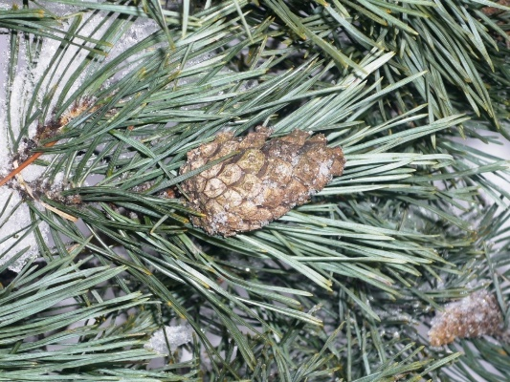
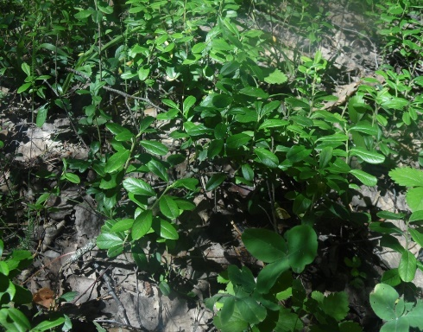
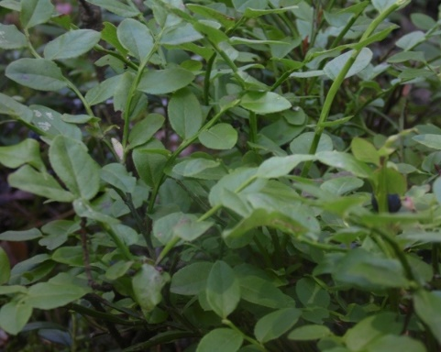

Черника обыкновенная
Сосна обыкновенная
Брусника обыкновенная

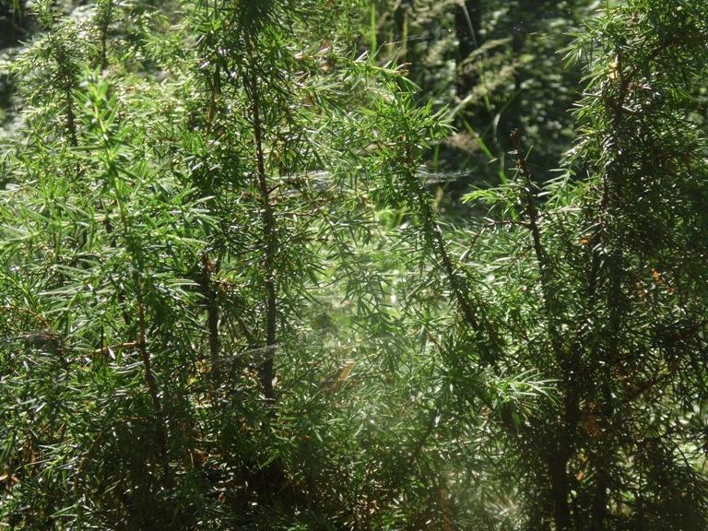
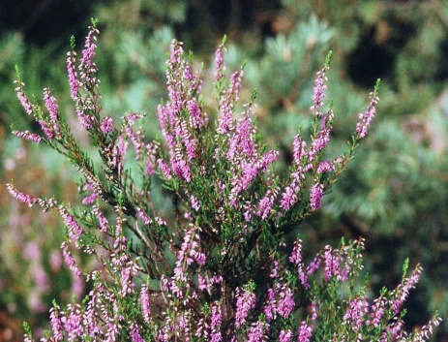
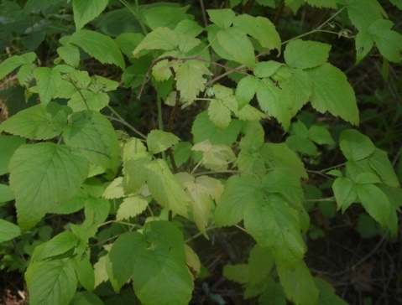

Можжевельник обыкновенный
Малина лесная
Вереск обыкновенный

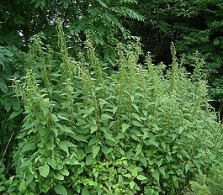
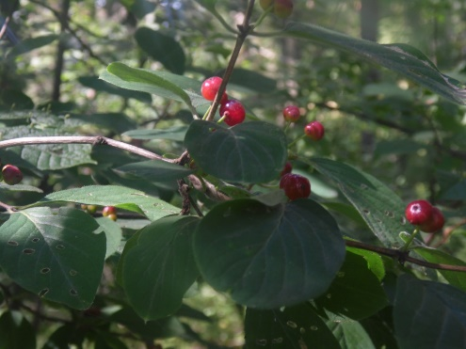
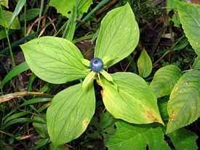

Крапива двудомная
Крушина слабительная
Вороний глаз

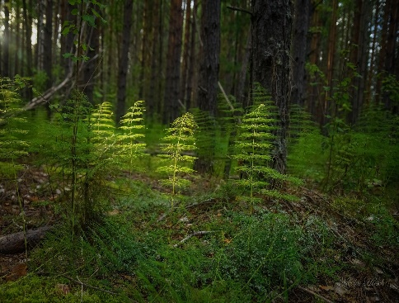
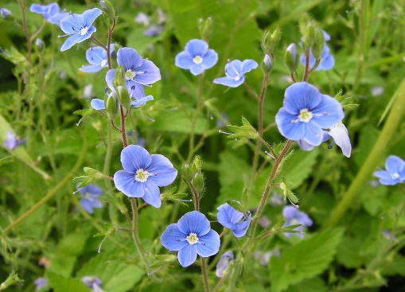
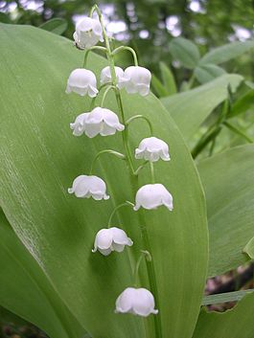
Хвощ лесной
Вероника лекарственная
Ландыш майский

